**BÀI TẬP TUẦN**

**TÊN SINH VIÊN: VŨ BẢO LÂM**

**LỚP: N01**

**MÃ SINH VIÊN: 211241205**

**BÀI TẬP TRIGGER**

**Câu 1**

**Trước update**

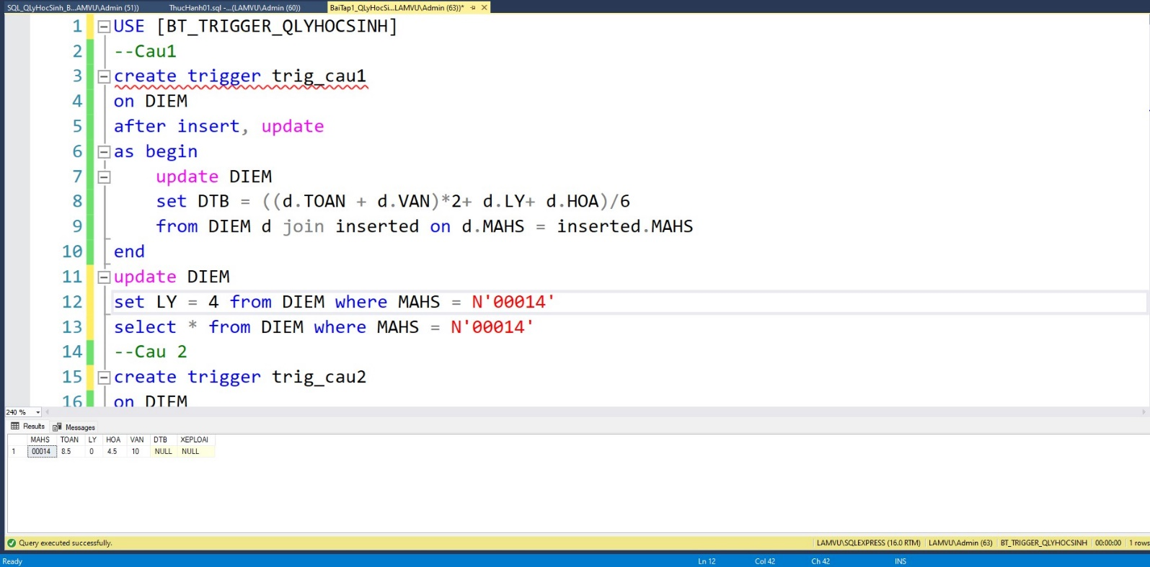

**Sau update**

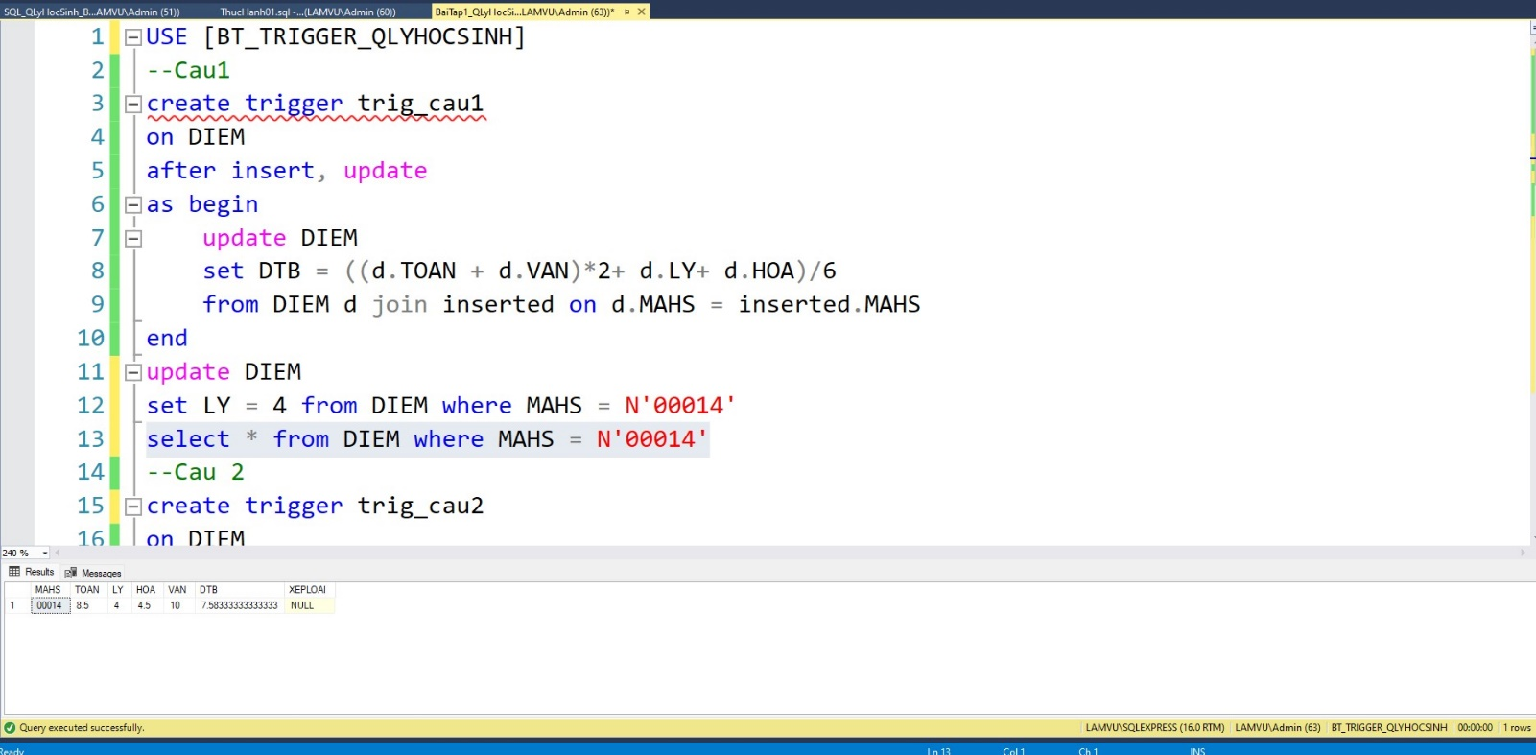

**Câu 2**

**Trước update**

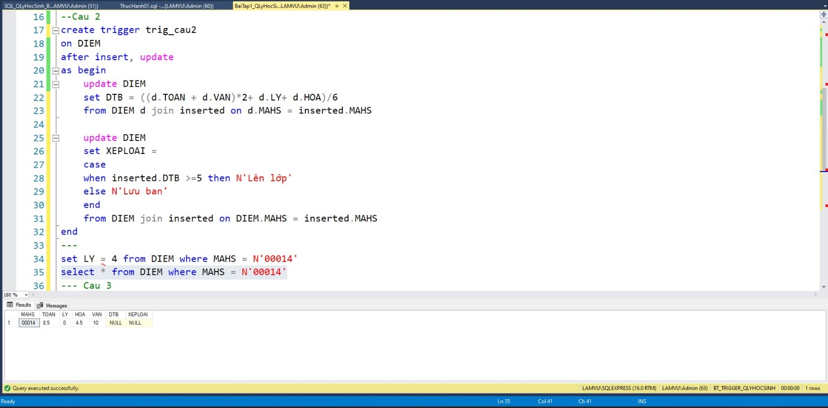

**Sau update**

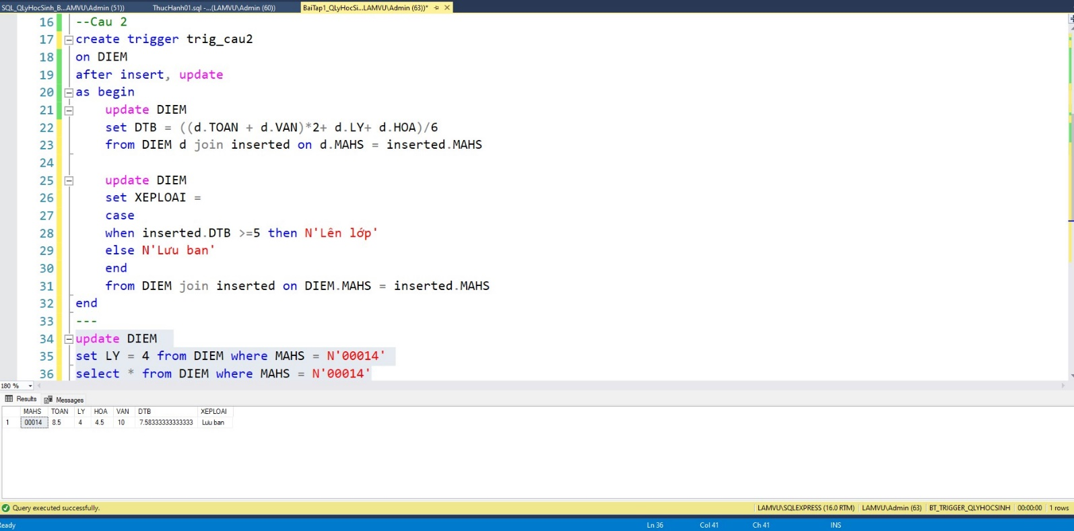

**Câu 3**

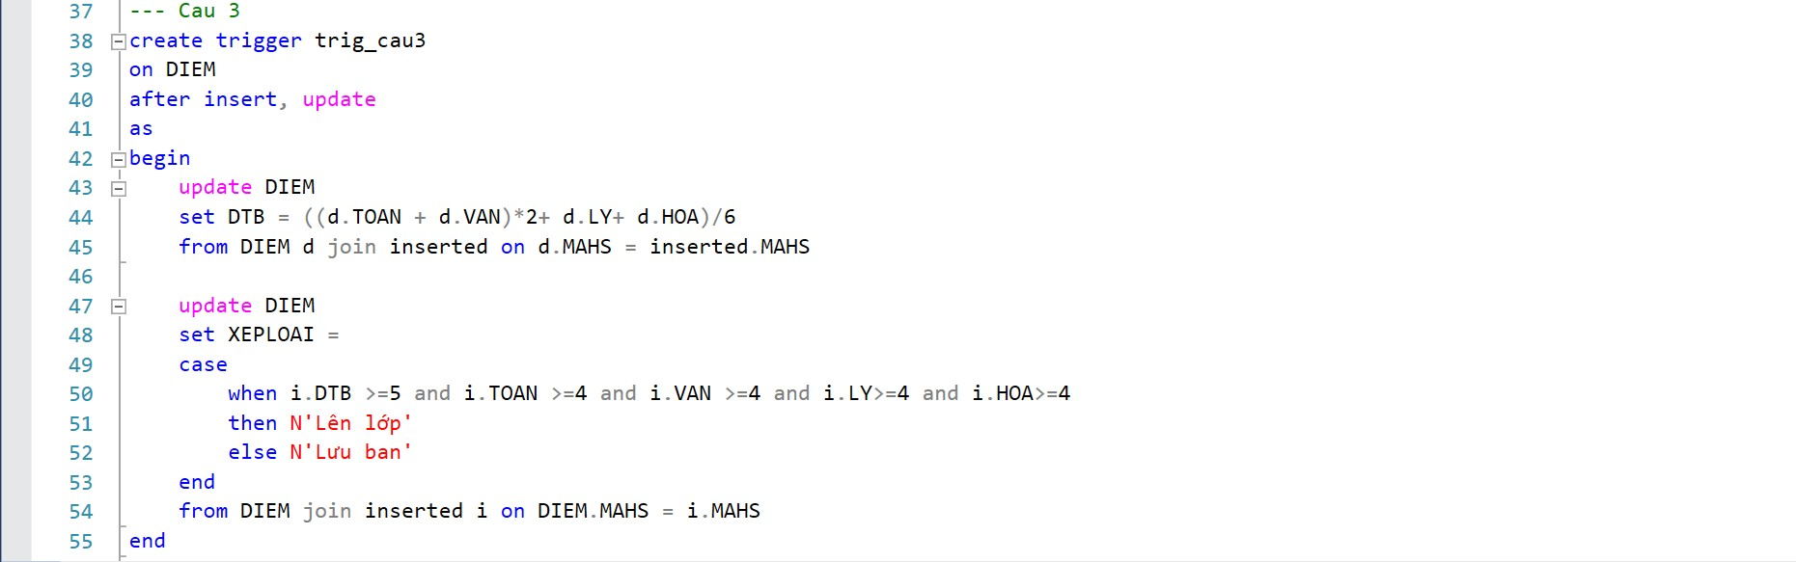

**Trước update**

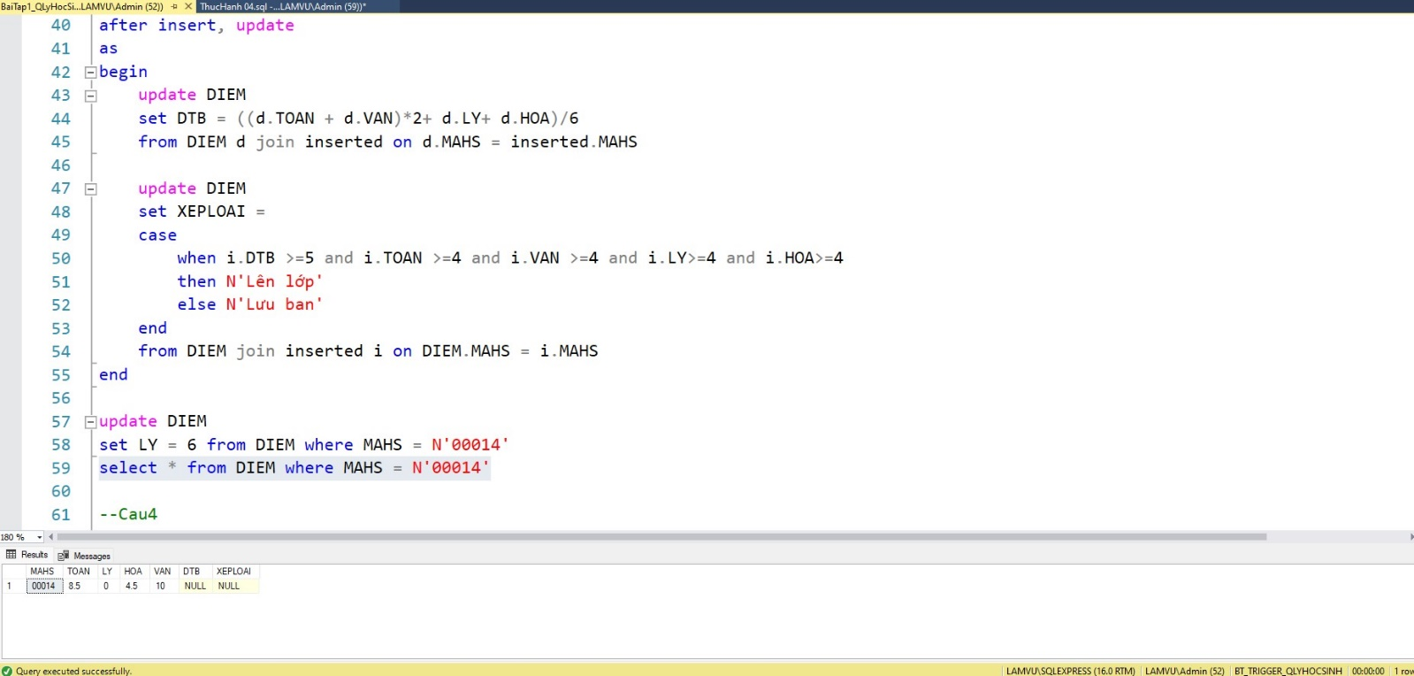

**Sau update**

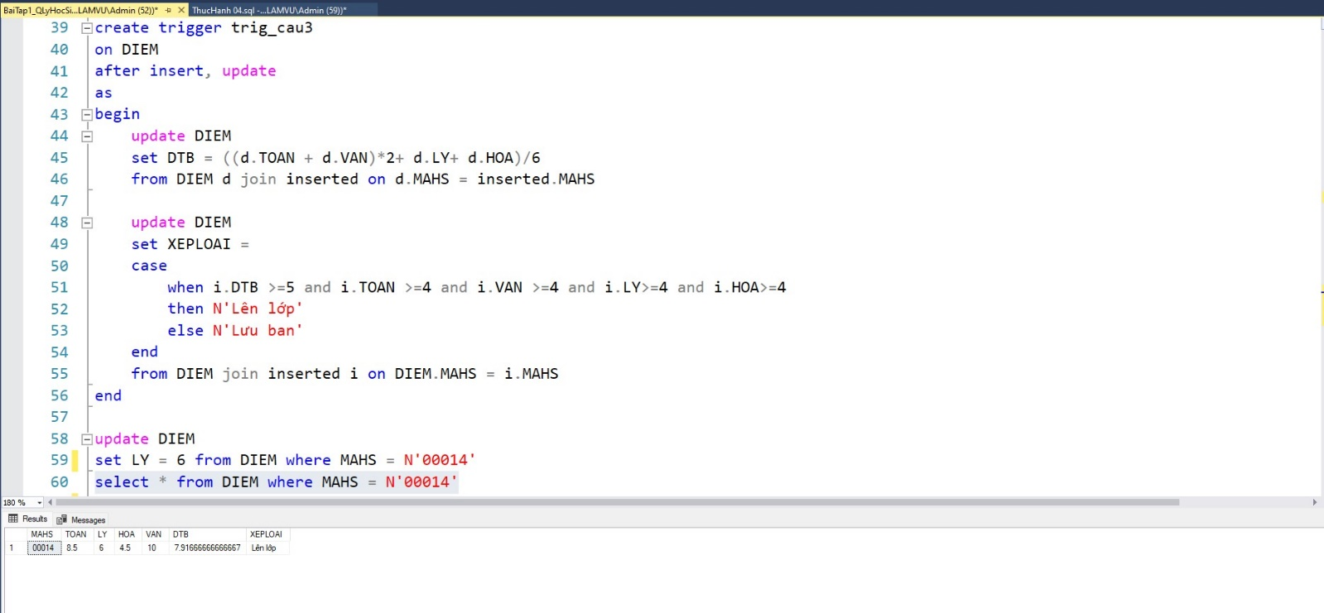

**Câu 4**

**Trước update**

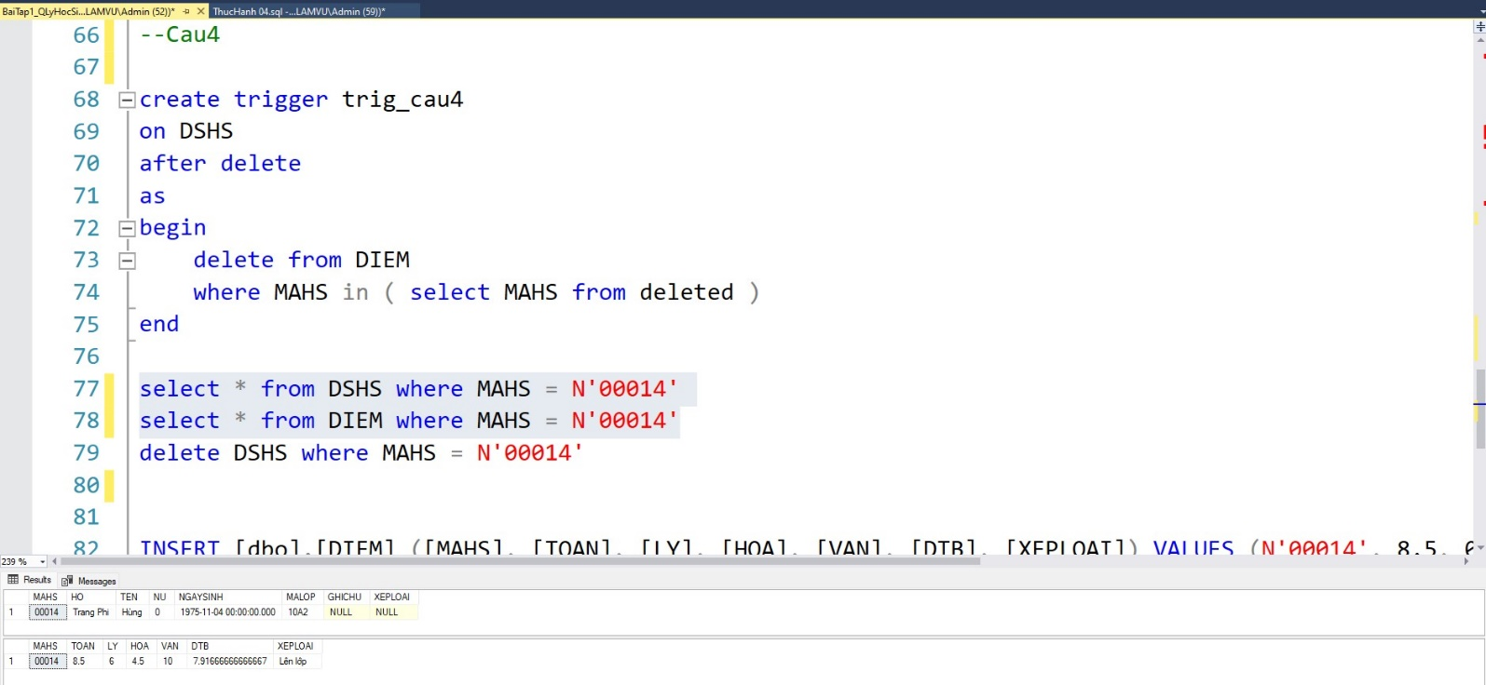

**Sau update**

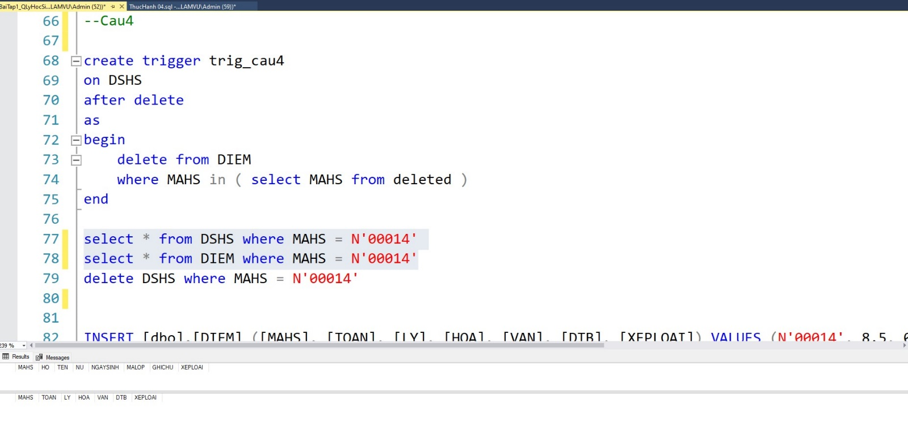

**BÀI TẬP 2**

**CÂU 1**

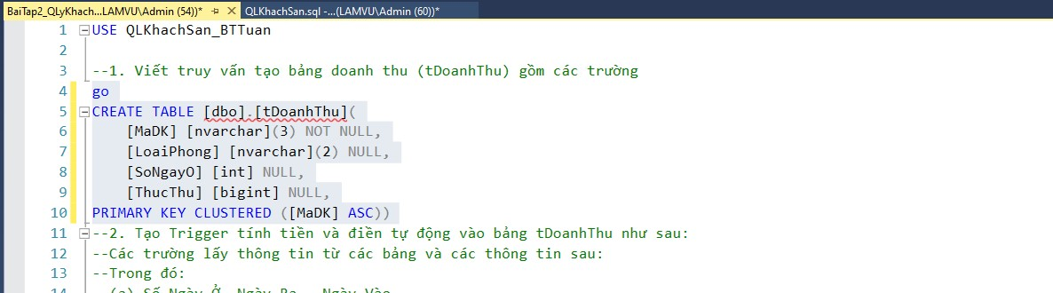

**CÂU 2**

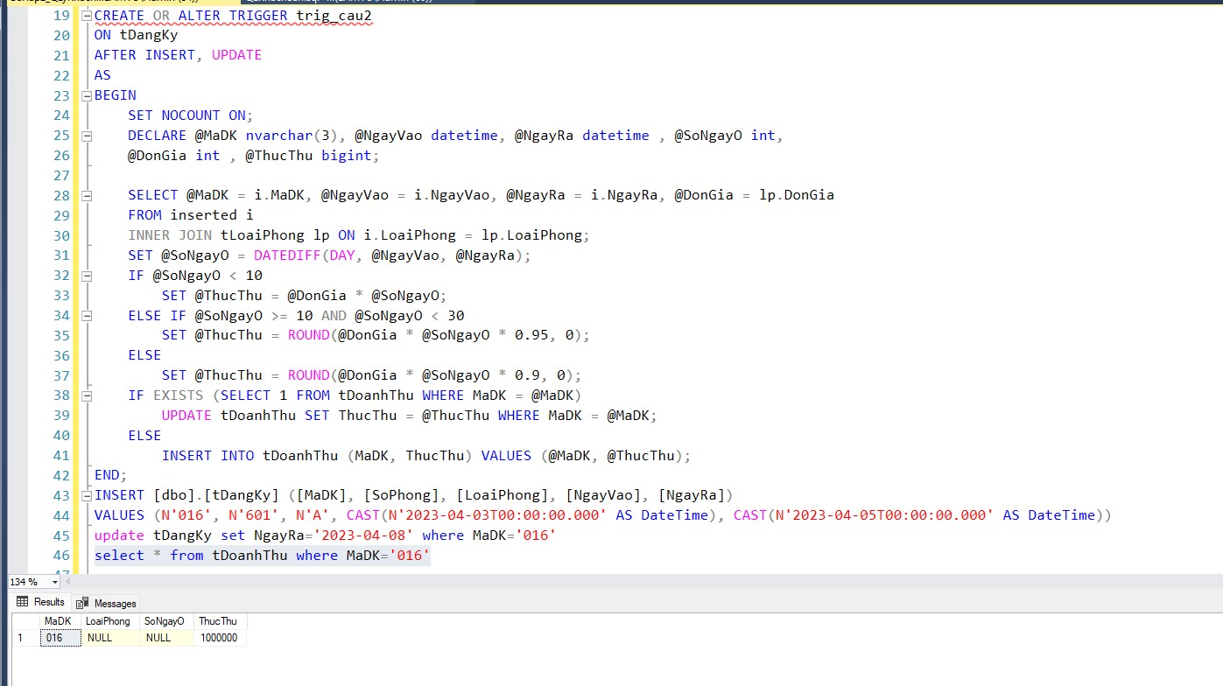

**CÂU 3**

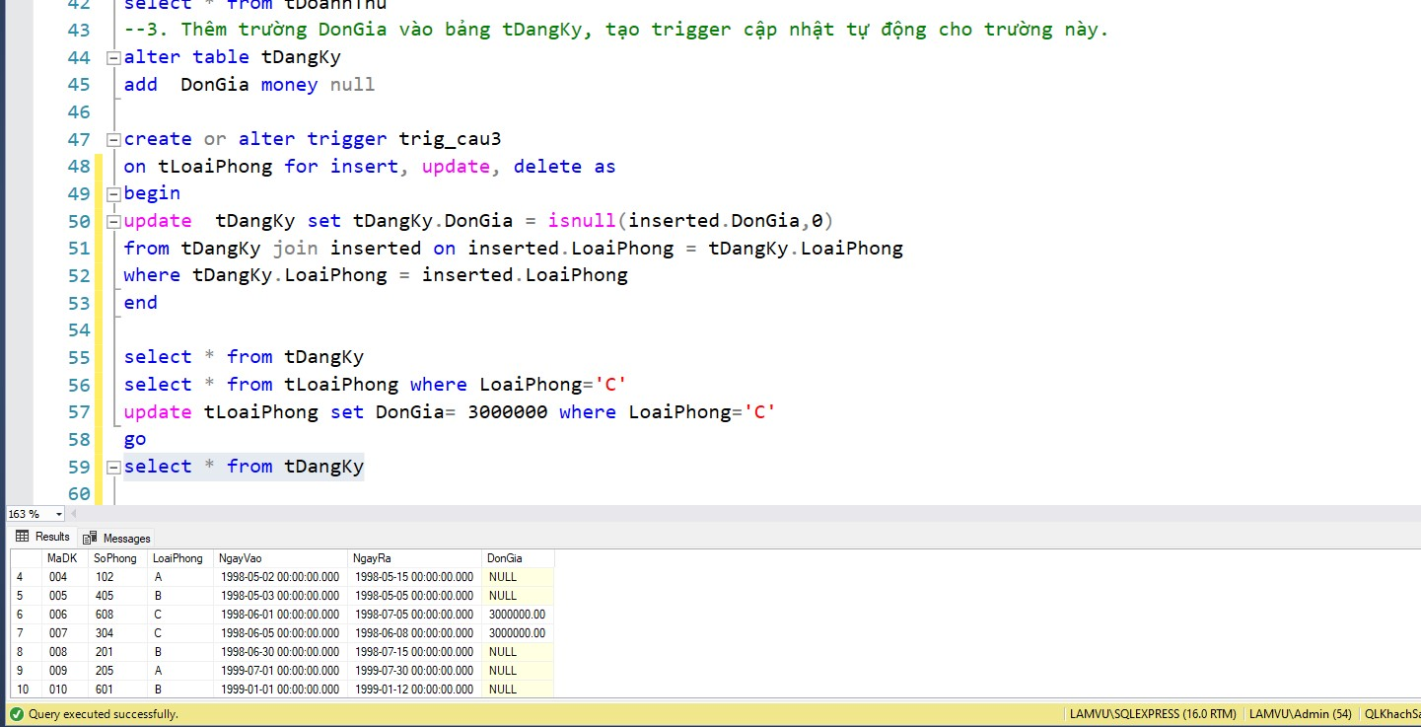

**CÂU 4**

